ЗАДАЧА № 2
Рассчитать пропускную способность по газу вертикального и горизонтального сепараторов при температурах 5, 10, 15, 20, 30 и 40 °С. Построить график зависимости производительности сепараторов от температуры.
Рассчитать толщину стенки цилиндрической части и днища сепаратора, изготовленного из коррозионно-стойкой стали Х18Н1ОТ, для выбранных вариантов расчетов.
Исходные данные по варианту № 15:
диаметр сепаратора d = 2,1 м
давление сепарации р = 3,5 МПа
плотность нефти при 20°С р_{ну} = 840 кг/м³
плотность газа при нормальных условиях р_{гну} - 16,25 кг/м
Решение
1. Расчет пропускной способности
Максимально допустимая скорость потока газа в сепараторе ([2], ф. (2.27)):
w < 0,245 р^{-0,5},
где р - давление сепарации, Мпа.
Назначаем скорость, на 10 % меньше максимально допустимой :
w = 0,245 р^{-0,5} = 0,9 • 0,245 • 3,5 ^{-0,5} = 0,1179 м/с
Объемная пропускная способность сепаратора по газу, приведенная к нор-
мальным условиям ([2], ф. (2.28)):
Q_{гп} =FwpT₀/(_{Po}T_{z}), (1)
где F - площадь поперечного сечения потока газа в сепараторе;
р - давление в сепараторе, МПа;
Т - температура в сепараторе, К;
р₀ = 0,1013 МПа;
Т₀ = 273 К;
z - коэффициент сжимаемости реального газа
При давлении 1,5 МПа и выше можно принять z = 0,8-Ю,9, а в сепараторах низ-
кого давления Z принимается равным единице.
В данном случае р = 3,5 МПа, поэтому принимаем z = 0,9 . Площадь поперечного сечения потока газа в сепараторе зависит от типа
сепаратора.
Вертикальный сепаратор

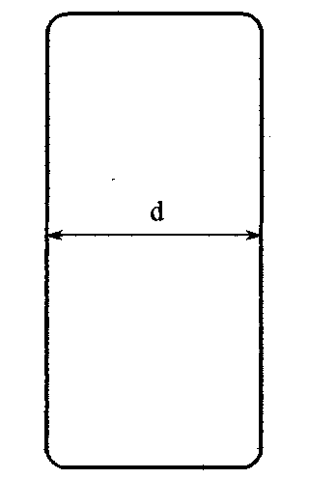

Fверт = πd²/4 =3,1416- 2,10 /4= 3,464 м²

Горизонтальный сепаратор
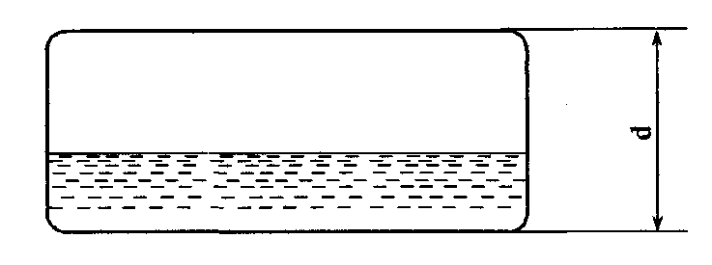
Принимаем долю поперечного сечения, занятого потоком газа :
f_{r} = 0,7
Тогда площадь поперечного сечения потока газа в горизонтальном сепара-
торе :
P_{гор} = f_{r} • Р_{верт} = 0,7 • 3,464 = 2,425 м²
Рассчитаем по (1) пропускную способность по газу при различных температурах. Расчеты ведем в табличной форме

т,°с | Т, К | рТ₀ / ( Ро Т z) | w рТо/(р₀ Т z),  м/с | Q_{BepT},м³/c | Q_{rop},M³/C
5 | 278 | 48,47 | 5,713 | 19,79 | 13,85
10 | 283 | 47,61 | 5,612 | 19,44 | 13,61
15 | 288 | 46,79 | 5,514 | 19,10 | 13,37
20 | 293 | 45,99 | 5,420 | 18,77 | 13,14
30 | 303 | 44,47 | 5,241 | 18,15 | 12,71
40 | 313 | 43,05 | 5,074 | 17,57 | 12,30

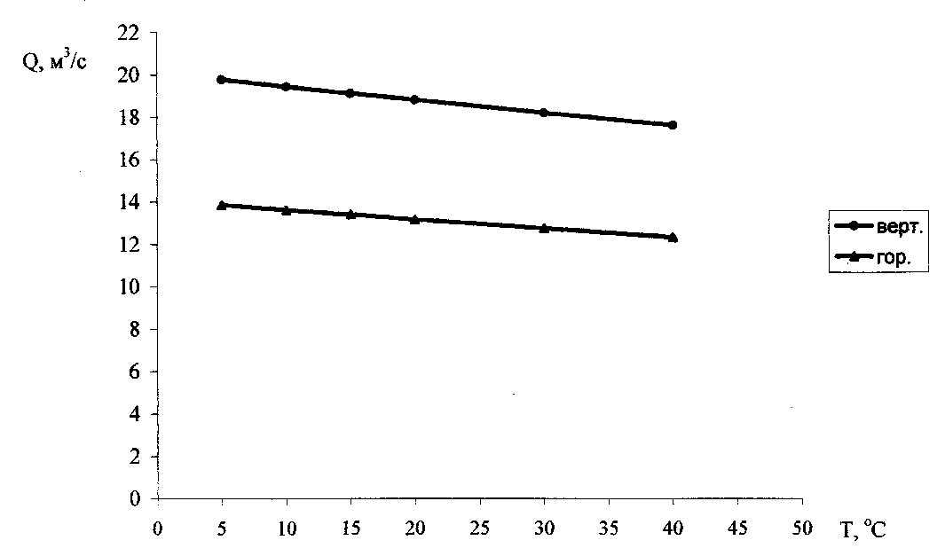

Графики зависимостей Q(T) для сепараторов различного типа

2. Расчет толщины стенки сепаратора
Для расчета толщины стенки сепаратора используем формулу 174 из [1]:
S = pd/(2Rφ-p) + c, (2)
R = 146 • 10 Па;
Ф = 0,85 ;
с = 3 мм.
R - допустимое напряжение на разрыв для заданной марки стали:
Ф - коэффициент прочности сварного шва :
с - добавка толщины на коррозию
Вычислим по (2):

S= 3,5 -10⁶- 2,1 /[(2*146 *10⁶
= 0.025476 м
3,5 • 10⁶ ) + 0,003 ] =

Принимаем: S = 26 мм

